恭喜深大这条地铁开通，两校区车程缩短至19分钟！还有几条新地铁在建！『深大荔知』

图片
今天（12月28日）10:28，深圳4条地铁新线 （ 5号线西延、8号线三期、11号线二期（红岭南段）、13号线一期北段 ）集中通车！
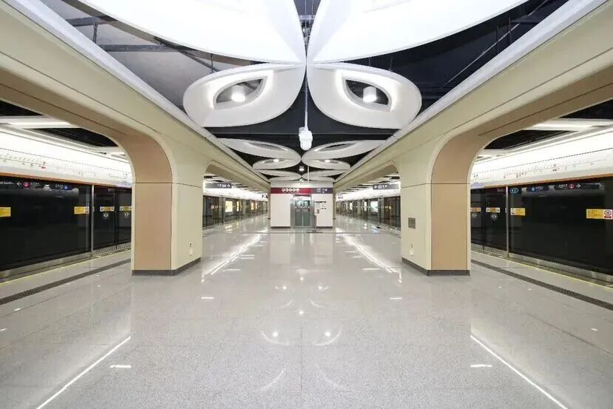
图片
（图自深圳地铁）
其中13号线一期北段开通后
深大粤海和丽湖校区
地铁车程时间 缩短到了19分钟
（加上换乘时间，预计31分钟）
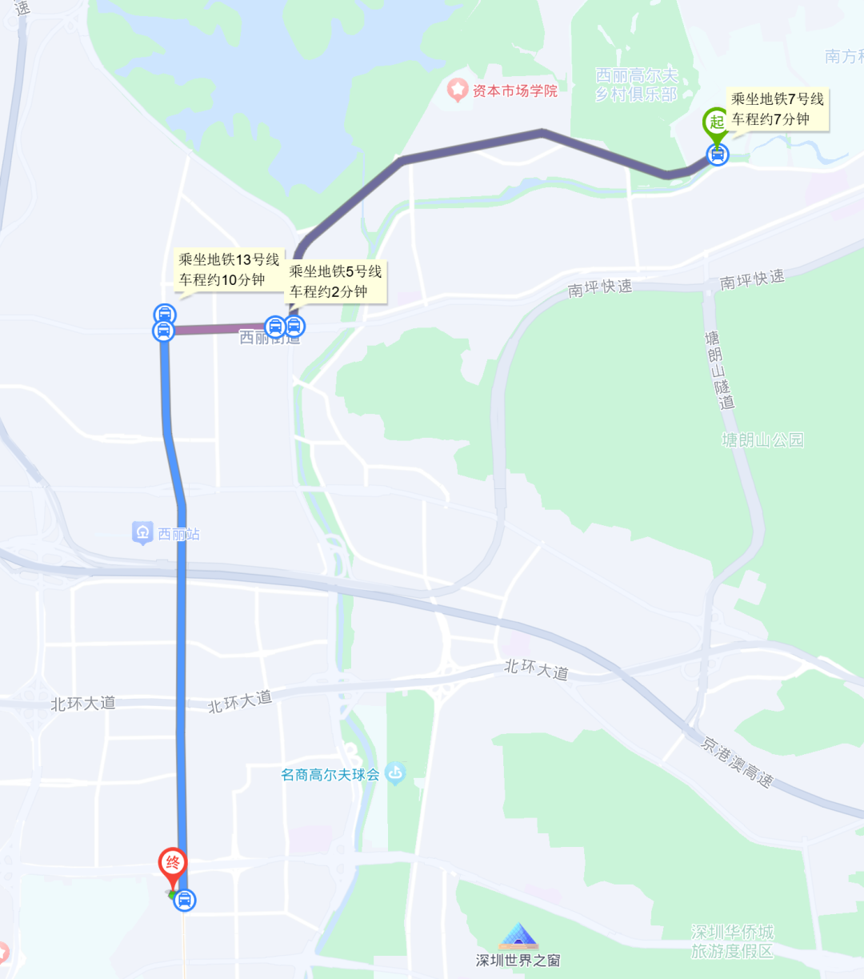
图片
两校区通勤，将会越来越方便
情侣谈恋爱 来往，也方便了许多
差点比堵车时的通勤车还快
8号线三期开通后
深大人坐地铁去 看海
除了能去大梅沙、小梅沙
又多了一个选择：溪涌
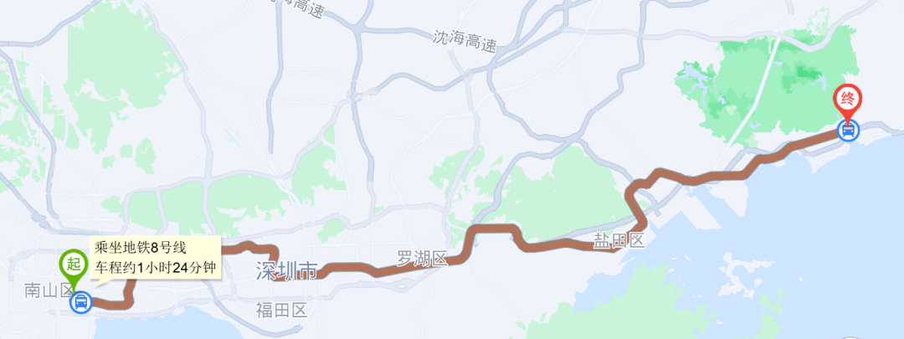
图片
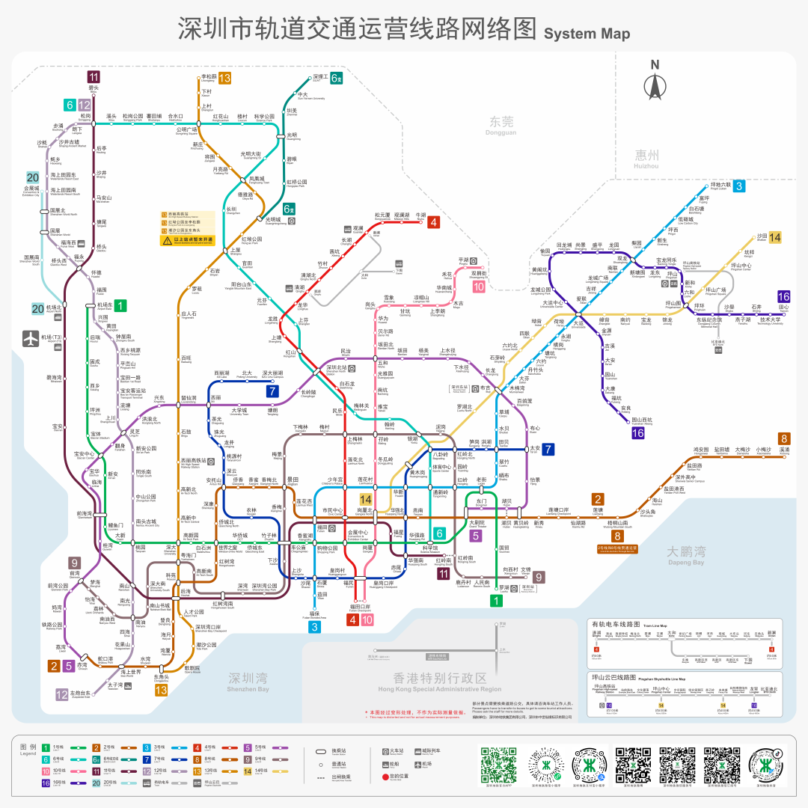
图片
（最新深圳地铁网络图，仅供参考）
下面介绍一下，深大的其地铁站：
15号线【在建】
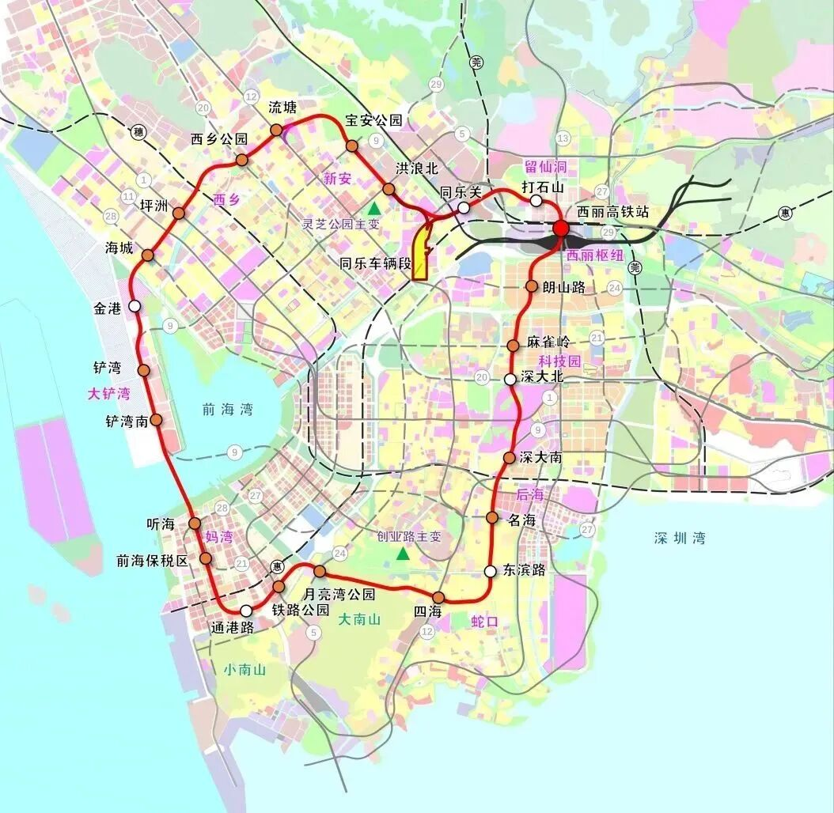
图片
▲15号线线路示意图（以实际建成为准）
20号线二期【在建】
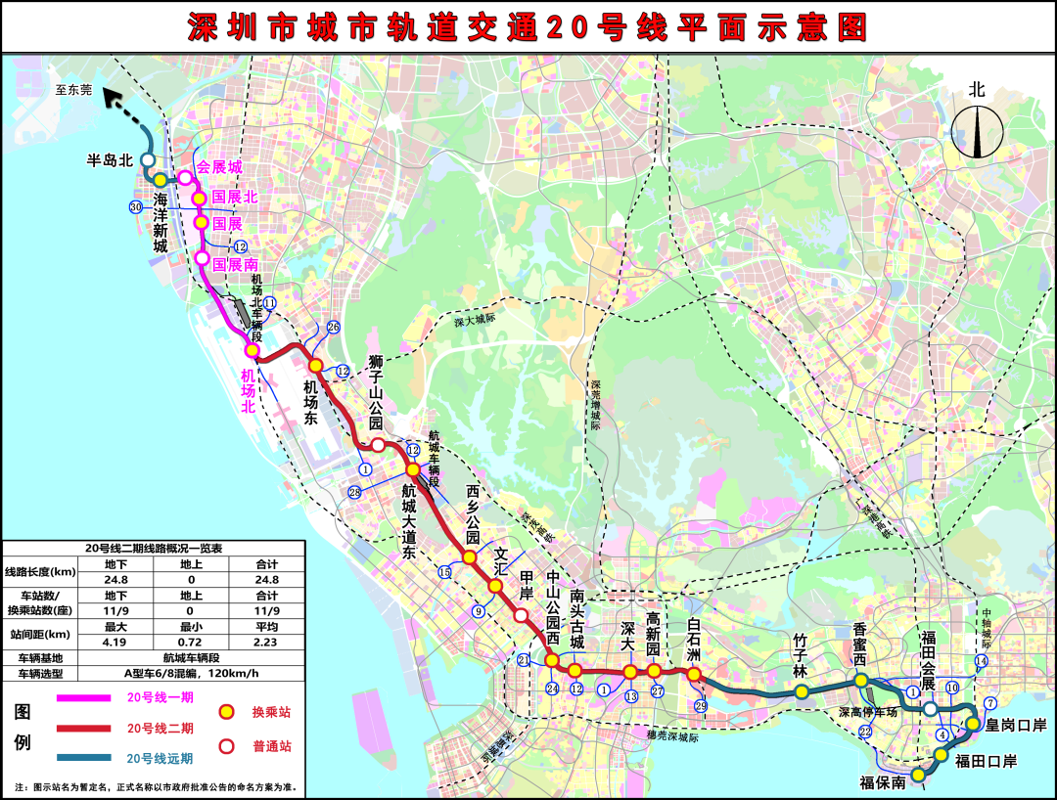
图片
▲20号线二期线路示意图（以实际建成为准）
20号线二期，目前已经官宣预计2028年建成通车。
27号线一期【在建】
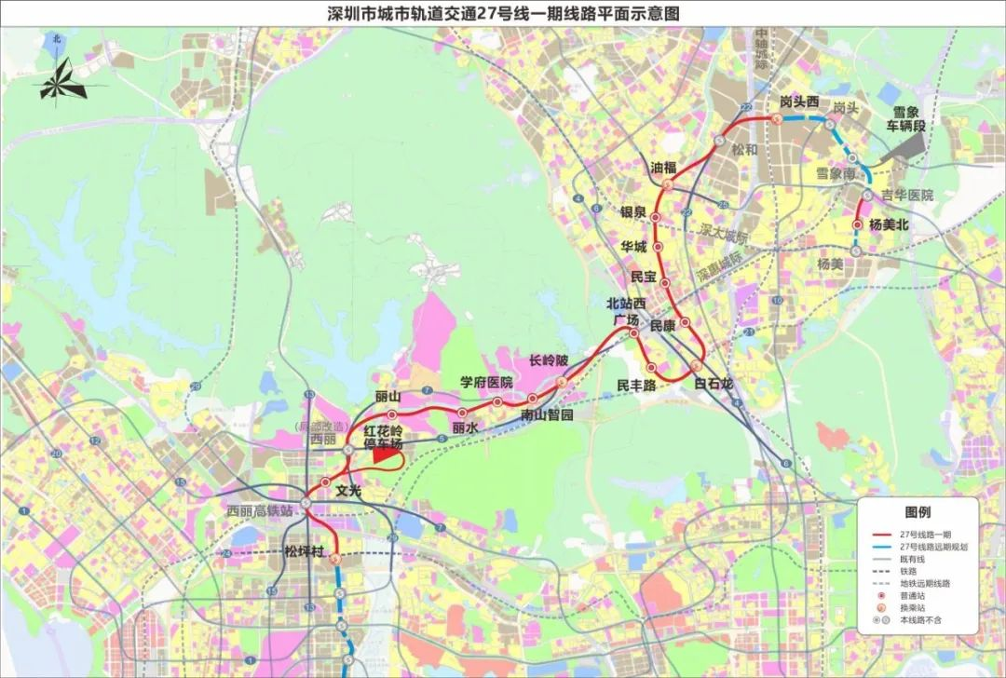
图片
▲27号线一期线路示意图（站名以实际运营为准）
等27号线开通后，粤海和丽湖校区之间地铁通勤将减少一次换乘，时间或将进一步缩短。
7号线二期（东延）
【2024已运营】
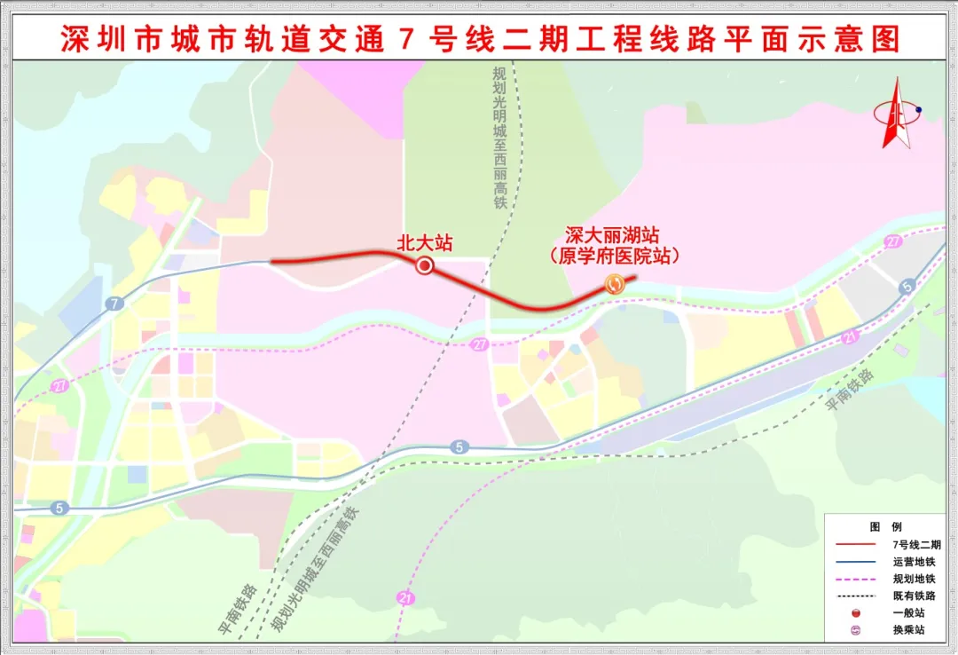
图片
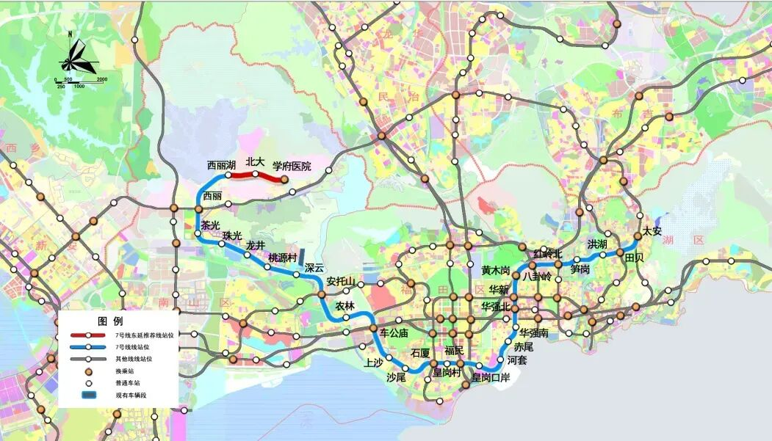
图片
▲7号线二期（东延）线路示意图（以实际建成为准）
13号线一期（南段）
【2024已运营】
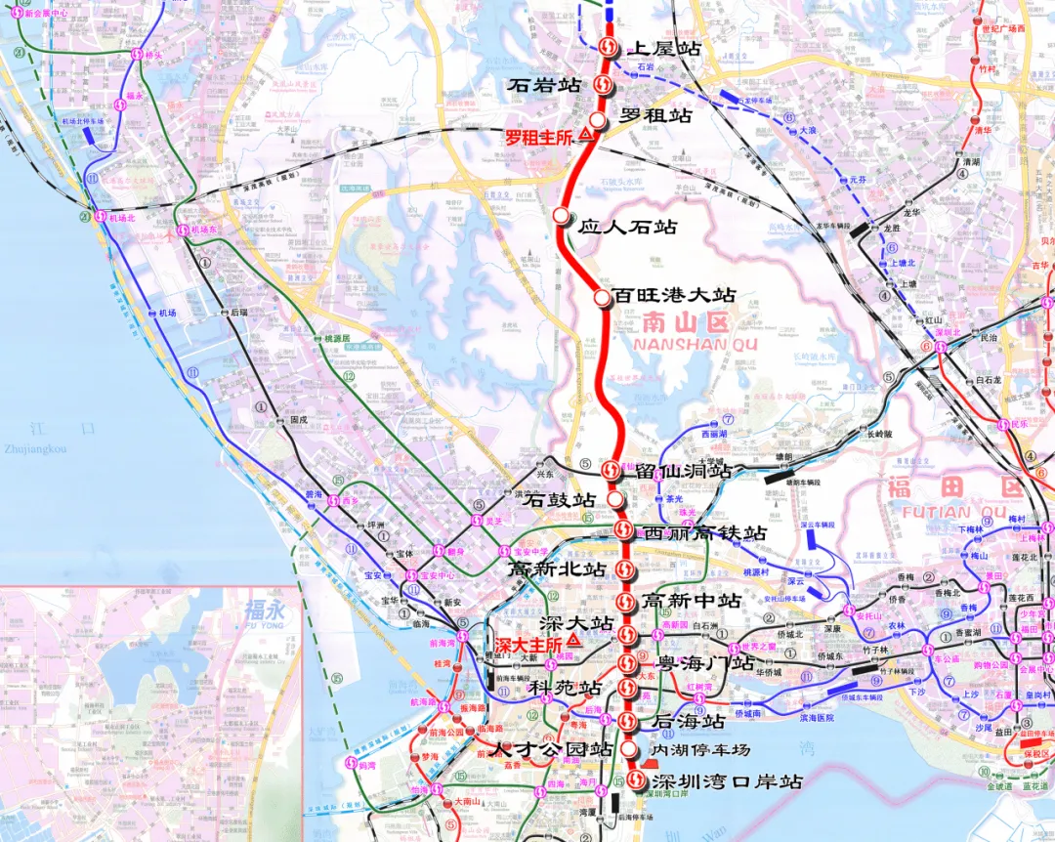
图片
▲13号线一期线路示意图（站名以实际建成为准）。图源：深圳交通
此外，深大还有已经运营很多年的地铁：1号线、9号线、2/8号线
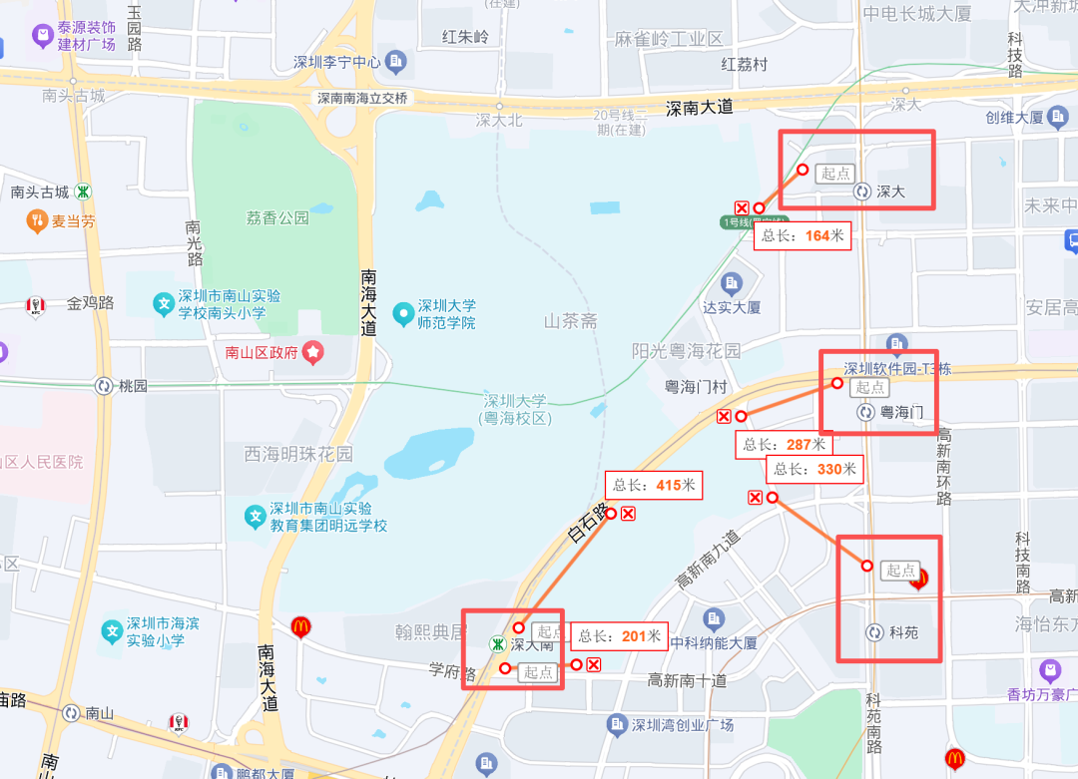
图片
深大的地铁站，真的是太多啦！超方便！
附：深大粤海与丽湖两校区之间通勤车发车时间安排表：
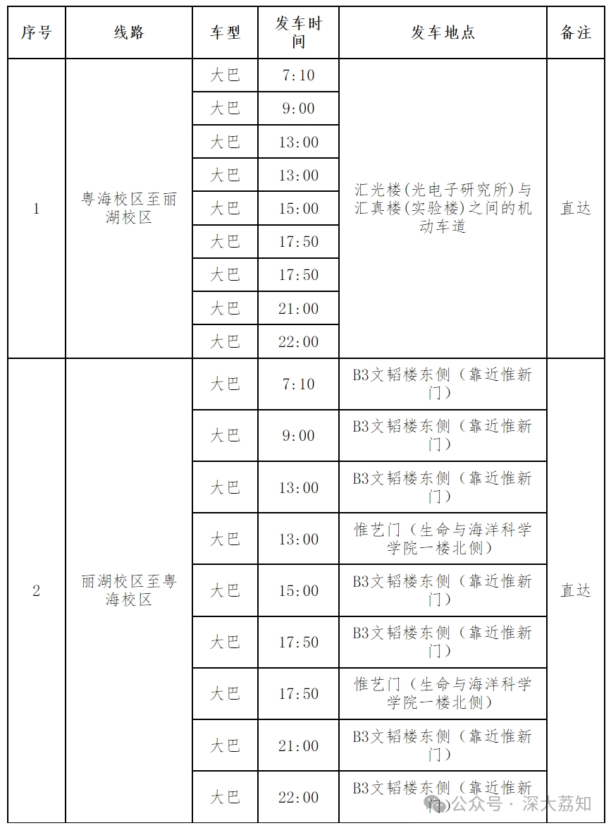
图片
内容来源：蛇口消息报、创新南山、深圳交通、深圳市轨道交通、深圳地铁、中铁建南方、深圳发布、深圳卫视深视新闻等
日常咨询可以加小玛荔：whyszu
商家社团合作加荔知菌：dearszu

图片

